**HADIAH 1 PRAK CLOUD COMPUTING**

**Natasha Ursipuny**

**51019017**

1. Berapakah biaya yang dikeluarkan untuk Hongkong, dengan penyimpanan 50 GB ?

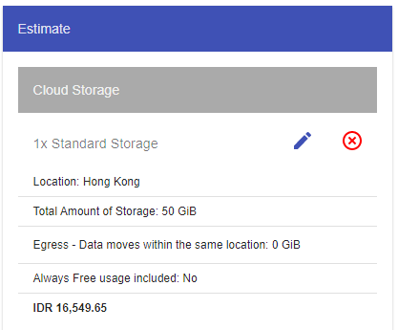

Biayanya sebesar Rp. 16,508.25 atau sebesar 1.15 USD setiap bulan.

1. Berapa biaya yang dikeluarkan untuk Singapura dengan penyimpanan 1024 KB ?

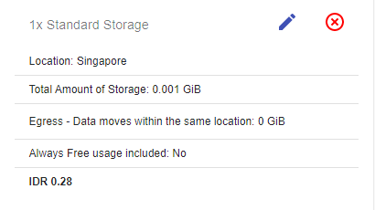

Biayanya hanya sebesar Rp. 0.28 karena kapasitas penyimpanan tergolong sangat kecil .

3. Berapakah biaya yang dikeluarkan untuk Tokyo dengan penyimpanan 20 TeraByte?

